**Zuid Holland - Plaats = Gorinchem (ZH) Oostmolen (Wipmolen)**

Grote Schelluinsekade 2  
4204 TX Gorinchem

* Aan de westzijde van Gorinchem, richting Schelluinen, staan langs de Scheluinse Kade een tweetal molens. De Oostmolen en de Westmolen.
* 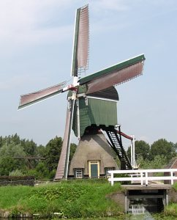Zij bemaalde voorheen polder De Banne van Gorinchem & Kwakernaat.
* De molens zijn in 1814 en 1817 gebouwd.
* Hun voorgangers werden bij het beleg van Gorinchem in 1813 door Franse troepen in brand gestoken en men hoopte het later met één molen af te kunnen. Dit bleek niet het geval daarom herbouwde men in 1817 ook de Oostmolen.
* In 1906 waren er plannen om de Oostmolen te vervangen door een stoomgemaal met machinistenwoning, maar die werden niet uitgevoerd.
* In 1973 werd de gemeente Gorinchem eigenaar van beide wipmolens en liet ze in de jaren 1981/1982 restaureren.
* Hierbij verdween het in 1943 aangebrachte wieksysteem Van Bussel.
* Vanaf 1987 wordt de Oostmolen bewoond door een vrijwillig molenaar die de molen regelmatig laat draaien